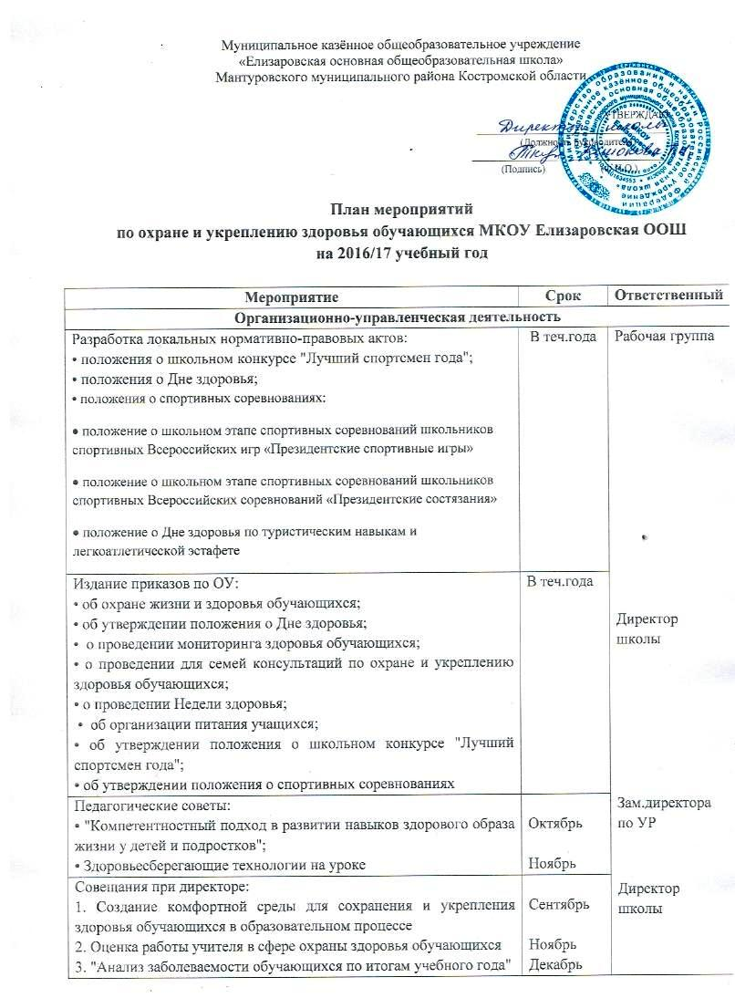

|  |  |  |
| --- | --- | --- |
| 4. "Итоги углубленного медицинского осмотра" | Июнь |  |
| Совещания при заместителе директора по УВР:  1. Результативность работы по пропаганде здорового образа жизни  2. Приемы здоровьесберегающей педагогической техники  3. Здоровьесбережение как важный фактор оптимального развития и успешности личности  4. Траектория здоровья обучающихся | Октябрь  Декабрь  Январь  Март | Заместитель директора по учебно-воспитательной работе |
| Семинары-практикумы:  1. Развитие образовательной системы и ее здоровьесберегающий потенциал | Ноябрь |
| Заключение договора с ОГБУЗ «Мантуровская ЦБ» о проведении лечебно-оздоровительной работы с учащимися ОУ | Август | Директор ОУ |
| **Здоровьесберегающая среда школы** | | |
| Выполнение норм СанПиН в процессе организации образовательного процесса | Ежемесяч но | Директор ОУ |
| Организация системы доступного, разнообразного и качественного школьного питания детей | В течение учебного года | Директор ОУ |
| Организация питьевого режима |
| Соблюдение воздушного, светового и теплового режимов в ОУ | Постоянно |
| Обеспечение соблюдения правил пожарной безопасности в ОУ |
| Содержание в исправности системы отопления, горячего и холодного водоснабжения, канализации |
| Содержание в исправности электрохозяйства |
| Проверка состояния охраны труда в ОУ и документации по технике безопасности в учебных кабинетах | Ежемесяч но | Заместитель директора по безопасности, |
| Разработка плана мероприятий по охране труда и технике безопасности в ОУ | Сентябрь |
| Составление заявок на приобретение мебели, наглядных пособий, оборудования и технических средств обучения для кабинетов | В течение учебного года | Заместитель директора по УВР |
| Обеспечение хранения спортивного инвентаря и оборудования | Постоянно | Директор ОУ |
| Приобретение необходимого спортивного оборудования и инвентаря, тренажеров |  |
| Обеспечение школьной мебелью в соответствии с ростовыми группами | Август |
| Обеспечение готовности помещений ОУ, системы отопления для работы в зимний период | Сентябрь |
| Организация ремонта учебных кабинетов | Июнь – август |
| Подготовка актов по приемке ОУ | Август |
| Обеспечение учебных кабинетов медицинскими аптечками |
| Проверка гигиенического состояния ОУ перед началом учебного года и определение готовности ОУ к приему обучающихся |
| Приобретение современного мультимедийного оборудования (интерактивные доски, проекторы, экраны, компьютеры) | В течение учебн.года |
| **Рациональная организация образовательного процесса** | | |
| Осуществление контроля учебной нагрузки при организации образовательного процесса | Постоянно | Заместитель директора по УР |
| Контроль соблюдения санитарно-гигиенических требований к учебным планам, расписаниям первой и второй половины учебного дня, режима дня |
| Тесты:  • оценка физического развития (проводят медработники);  • оценка функционального состояния и физической подготовленности (проводят учителя физической культуры);  • оценка уровня социально-психологической адаптации к школе;  • отношение к своему здоровью и здоровому образу жизни;  • оценка уровня тревожности;  • оценка различных видов памяти: механической, смысловой, образной;  • оценка нейродинамических свойств нервной системы, позволяющая судить о состоянии нервных процессов: соотношение возбудительных и тормозных процессов, скорость зрительно-моторных реакций | В течение учебного года |
| Анализ соотношения дозировки письменной домашней работы и письменной классной работы | Раз в четверть |
| Контроль соблюдения санитарно-гигиенических условий использования технических средств обучения и компьютерной техники в образовательном процессе |  |
| Обеспечение соблюдения санитарно-гигиенических требований на уроках, профилактики близорукости и сколиоза, режима проветривания кабинетов на переменах | Мед.работник |
| Осуществление контроля соблюдения режима дня обучающихся | Классные руководители |
| Введение дополнительных каникулярных дней для обучающихся 1-х классов | Февраль | Заместитель директора по УВР |
| Введение индивидуального разгрузочного дня для обучающихся с тяжелыми формами заболеваний | В течение учебного года |
| Учет отсутствующих детей в классе | Ежедневно | Классные руководители |
| **Лечебно-профилактическая работа** | | |
| Проведение профилактического осмотра обучающихся на кожные заболевания и педикулез после каникул и по показаниям |  | Мед.работник |
| Обеспечение своевременного проведения профилактических прививок учащимся | По плану |
| Проведение обследования на раннее выявление туберкулеза | Два раза в год |
| Составление плана профилактических прививок | Март |
| Составление списков детей, нуждающихся летом в санаторном лечении |
| Организация и проведение медицинского осмотра всех обучающихся с целью определения медицинской группы для занятий физической культурой | Сентябрь |
| Анализ результатов медицинских осмотров | По окончании осмотра |
| Профилактика травматизма среди обучающихся, учет и анализ всех случаев травм | В течение учебного года |
| Посещение уроков физической культуры и занятий спортивных секций | Ежемесяч но |
| Профилактика близорукости (контроль ношения очков, правильное рассаживание обучающихся за ученическими столами, упражнения для глаз) | В течение учебного года |
| Беседы по профилактике заболевания опорно-двигательного аппарата, режиму дня, личной гигиене |
| Витаминопрофилактика (С-витаминизация третьего блюда с целью повышения иммунитета и профилактики острых заболеваний) |
| Коррекция нарушения опорно-двигательного аппарата путем проведения занятий по образовательной программе "Ритмика" для обучающихся начальных классов |
| Проведение профилактических мероприятий в период сезонных заболеваний ОРЗ, ОРВИ:  • мониторинг количества заболевших;  • санитарная обработка учреждений;  • проведение профилактических бесед с учащимися и родителями |
| Организация коррекционно-оздоровительной работы:  • формирование специальных медицинских групп;  • введение обязательных физкультминуток на уроке с учетом заболевания и патологии ребенка, утренней гигиенической гимнастики, подвижных игр на перемене;  • проведение динамических часов в 1-х классах: прогулки на свежем воздухе и т. д. | Заместитель директора по УВР |
| **Спортивно-оздоровительная работа** | | |
| Утренняя гимнастика перед первым уроком | В течение учебного года | Классные руководители |
| Динамические паузы и физкультминутки на уроках, подвижные школьные перемены |
| Конкурс "Лучший спортсмен школы" | Апрель |
| День здоровья | Сентябрь, апрель |
| Час здоровья | Согласно планов воспита тельной работы | Классные руководители |
| Месячник "Здоровым быть здорово" | Ноябрь | Заместитель директора по ВР |
| Соревнования по различным видам спорта | В течение учебного года | Заместитель директора по ВР, учитель физической культуры |
| Спартакиада школьников | Сентябрь – май |
| Олимпиада ОУ по здоровому образу жизни | Апрель | Учитель физич культуры |
| Всемирный день здоровья | Апрель | Заместитель директора по ВР |
| **Программно-методическое обеспечение образовательного процесса** | | |
| Разработка:  • комплексной целевой программы "Здоровье";  • тестов по оценке уровня гигиенической грамотности и культуры детей;  • плана по формированию основ культуры здоровья у обучающихся, педагогов, родителей и вовлечению всех участников образовательного процесса в различные виды здоровьесберегательной деятельности;  • цикла бесед, классных часов, мероприятий для детей и родителей по каждой параллели по вопросам здоровьесбережения | В течение учебного года | Заместитель директора во УВР |
| Создание:  • информационного банка данных о состоянии здоровья детей "Карта здоровья обучающихся ОУ";  • банка методических разработок по вопросам здоровьесбережения и здоровьеформирования;  • банка методических разработок по работе с нормативно-правовой базой здоровья;  • банка методических разработок здоровьесберегающего сопровождения разных форм обучения (экстернат, надомное, инклюзивное образование и т. д.);  • банка методической литературы по вопросам здоровья;  • банка методических материалов по работе с родителями | В течение учебного года |
| Круглые столы для классных руководителей:  • "Двигательная активность: дифференциация и индивидуализация разного уровня физического здоровья. Формирование индивидуальных маршрутов двигательной активности" | Ноябрь |
| **Санитарно-просветительская работа** | | |
| Круглые столы:  • "Вредные привычки и их предупреждение" (5–6 классы);  • "Вся правда о СПИДе" (7–9 классы);  • "Жизнь без вредных привычек" (9 класс) | Октябрь  Ноябрь  Февраль | Заместитель директора по ВР |
| Диспуты:  • "Незаменимый помощник или? О пользе и вреде компьютера" (6–8 классы);  • "Жизнь без сигарет – это реально?" (9 классы)   * «Шаг к здоровью» (5 -6 классы) | Сентябрь  Октябрь |
| Викторина "Гигиена и движение – это всех проблем решение" (5–8-е классы) | Ноябрь |
| Ролевая игра «Как победить дракона или Удержись от вредной привычки!» (7 – 8 классы) | Март |
| Развивающая игра "Здоровая нация – это мы!" (6–7классы) | Апрель |
| Устный журнал:  • "Режим дня" (1–4 классы);  • "Гигиена тела. Гигиена питания" (5–8 классы);  • "Роль факторов внешней среды в укреплении здоровья" (6-9 классы) | Сентябрь  Октябрь  Ноябрь | Мед.работник |
| * Разработка памяток для обучающихся * Оформление уголков здоровья * Оформление стендов по профилактике заболеваний и укреплению здоровья | В течение учебного года |
| Организация тематических выставок "Мы за здоровый образ жизни" | 1 раз в четверть | Заведующий библиотекой |
| Праздник "Путешествие в мир Здоровья" (5–9 классы) | Декабрь | Заместитель директора по ВР |
| Тематические классные часы | В течение года | Классные руководители |
| **Работа с родителями** | | |
| Общешкольные родительские собрания:  1. Мы – за здоровый образ жизни.  2. О здоровье всерьёз. | Сентябрь  Январь |  |
| Родительские лектории:  • гигиенические правила и предупреждение инфекционных заболеваний;  • закаливание организма, профилактика простудных заболеваний;  • компьютер и здоровье обучающихся | Сентябрь  Январь  Апрель | Мед.работник |
| Консультации родителей (законных представителей) по вопросам здоровьесбережения | В течение учебного года |
| Классные родительские собрания | Раз в четверть | Классные руководители |